1925 ГОД. СЫЗРАНЬ НА СТРАНИЦАХ ВЕКОВОЙ ДАВНОСТИ
7 ОКТЯБРЯ (СРЕДА), № 155

Почти весь номер газеты посвящен празднованию «Дней урожая».
В передовице дается разъяснение отличия нового праздника от прежних осенних праздников, которые «сопровождались пьянством, буйством, диким разгулом хулиганства». «Дни урожая» в новой деревне должны проходить под лозунгом просвещения, подведения итогов за прошедший сельскохозяйственный год. «День урожая должен стать гранью между старым и новым в сельском хозяйстве». Новое в деревне – это трактора, механизация, электрификация, многополье, прибыльное животноводство. Заметки о «Дне урожая» сопровождаются многочисленными иллюстрациями (илл. 1, 2, 3).

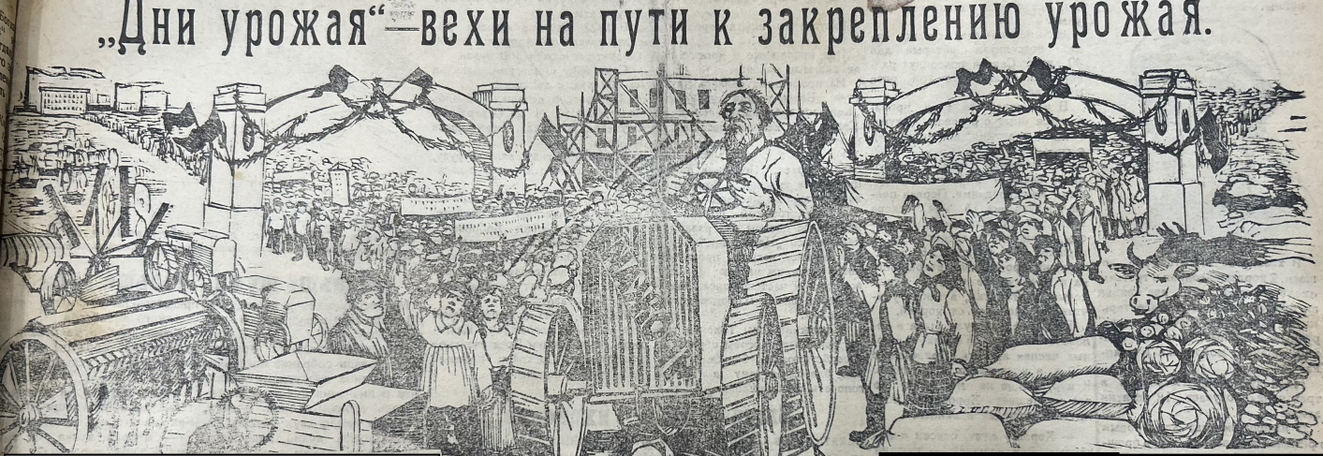
Илл. 1 – «День урожая» - новый праздник на селе.

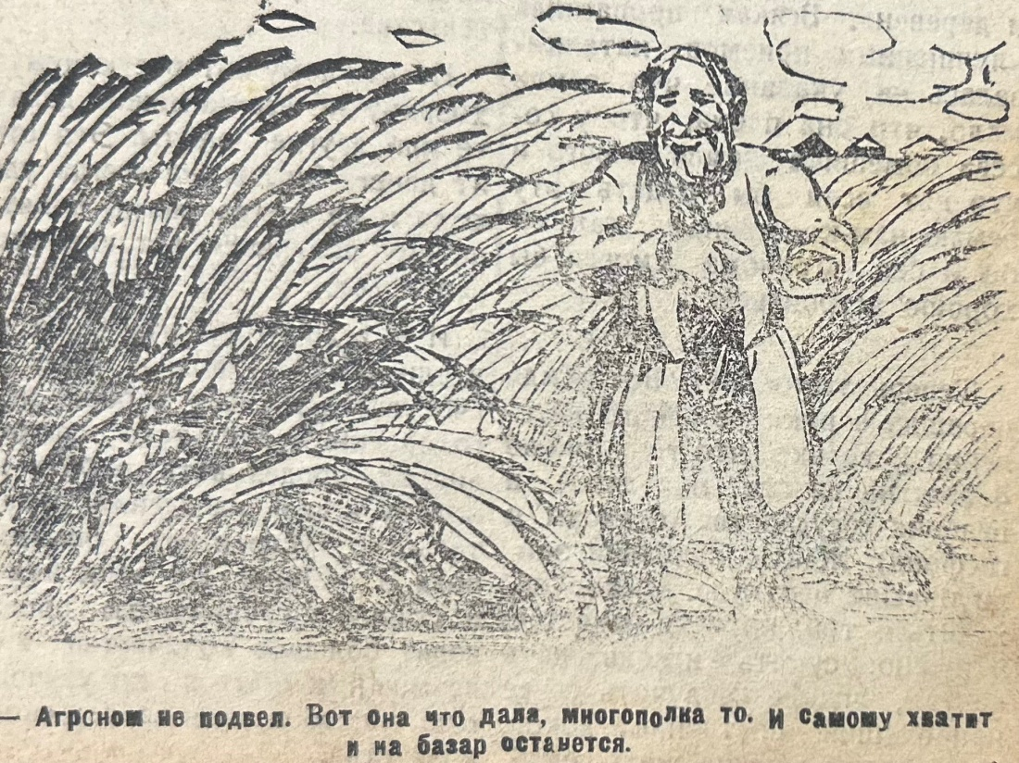
Илл. 2 – Крестьянин, перешедший по совету агронома на многополье.
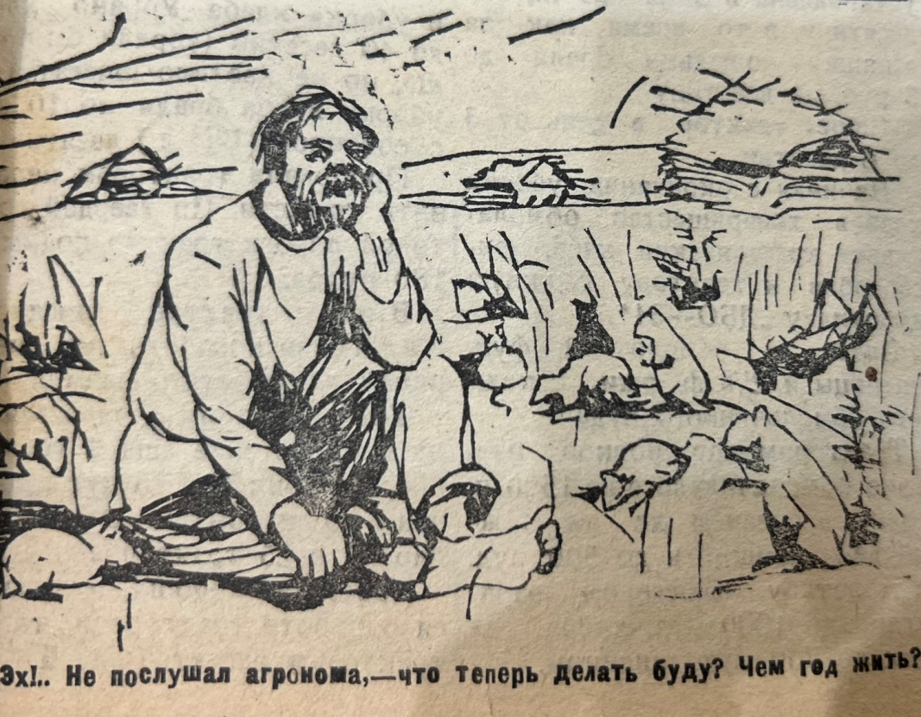
Илл. 3 – Крестьянин, не послушавший советов агронома.

Приводится много статистики, подтверждающей наступление новой эпохи в деревне. В заметке «К артельной работе» сообщается, что число объединений различного рода на селе увеличилось за год с 91 до 179. Среди них самыми многочисленными являются земледельческие артели (62), универсальные товарищества (41) и сельхозкооперативы (39). Стали чаще применяться улучшенные способы обработки почвы. На 37 % увеличилась площадь под многополье. Крестьяне стали больше выращивать товарные культуры, приносящие больше дохода, и менее губительные для почвы.
О появлении в деревне тракторов пишет автор заметки «Довольно гнуть спину – даешь машину!». В ней наглядно показано, насколько выросло количество техники на селе. Если в 1924 г. не было ни одного трактора, то в 1925-ом – их уже 10. На следующий год сделано 26 заявок на приобретение тракторов. Автор пишет: «Польза трактора очевидна, почему население их усиленно и просит. Трактор может работать круглый год: с весны в поле пахать, сеять, косить хлеб, возить его с поля, молотить, а зимой может быть приспособлен как двигатель при мельнице, маслобойке или каком-либо другом предприятии».
О том, что в 1925 году трактор в деревне был большой редкостью, повествует рассказ Н. Волгина «Железный конь», опубликованный в этом же номере газеты. Познакомим читателей с одним из фрагментов этого рассказа.
«Встреча.
- Везут, везут!
- Да, не везут, а сам идет!
У околицы ярко расцветилась толпа крестьян.
За околицей происходило невиданное доселе в Березовке зрелище.
Выстроившись рядами, шагали мужики и пели:
«Смело товарищи, в ногу
Духом окрепнем в борьбе...».
А перед ними, с красным флагом на переду шел трактор.
- Это ен самый и есть?.. – спрашивала у пожилого крестьянина востроносая бабенка.
- Ой, бабоньки, фырчит-то как!...
- И этим пахать будут?
- Дура!.. Пахать-то плугом будут… Сзади к нему прицепляются…
- А ен вместо лошади?! – изумлялась бабенка.
- Ну, вот, наконец-то догадалась…
- Вот так трахтель!..
- Да не трахтель, а трактыр, дура непонятная…
Бабенка обиженно отвернулась. […]
У околицы трактор остановился. Толпа хлынула к невиданному чудищу и, облепив его со всех сторон, начала рассматривать.
Тракторист Григорий взобрался на сиденье.
- Граждане, березовцы!..
- Позвольте поздравить вас с этим бойцом против разрухи нашего хозяйства!.. Да здравствует наука и Советская власть, давшая нам этого железного коня!.. Ура, товарищи!
- Ур-ра!.. Ура!.. – многоголосо раскатилось по Березовке.
- А теперь, граждане, кто с конца ближние, выкатывайте телеги, прикрепляйте к коню, ребятишек на радостях покатаем.
К трактору прицепили с десяток телег, и Григорий до ночи со смехом и песнями катал по деревне ребятишек».
Газета не забывала агитировать и за себя. К осени 1925 г. тираж газеты значительно сократился. Если в начале года печаталось около 7000 экземпляров, то в сентябре только 2500. Средств не хватало. И автор заметки «Поддержи газету!» Н. Рытиков напоминал, что «чем больше будет средств, тем лучше газета будет обслуживать крестьянские нужды в ней». «В «День урожая» каждый крестьянин должен сказать себе:
- Я должен помочь газете в ее работе по улучшению сельского хозяйства для того, чтобы она в свою очередь больше и лучше помогла мне».
Газетчики надеялись, что хороший урожай поможет и газете. Это наглядно выражалось в соответствующей иллюстрации (илл. 4).
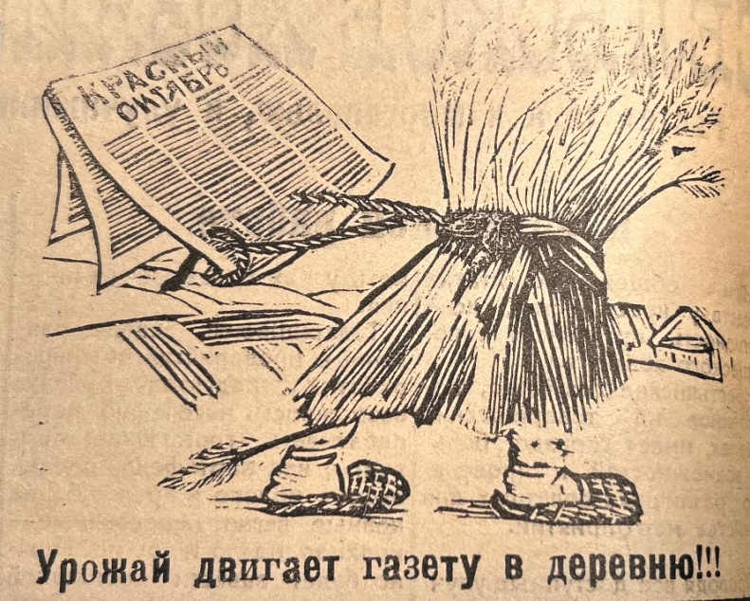
Илл. 4 – Агитация за подписку на газету «Красный Октябрь».
Новостей по г. Сызрани немного. Даже в рубрике «По Сызрани» большинство новостей касалось села. В частности, в подразделе «Здравоохранение» сообщалось, что «Президиум Ульяновского Губисполкома постановил объявить выговор заведующим Уздравотделами: Алатырским – т. Трусанову и Сызранским – тов. Павлову за неиспользование двух курортных мест, предоставленных народным Комиссариатом Здравоохранения для крестьян Ульяновской области».
Из городских новостей особое внимание было уделено открытию Сызранской совпартшколы. 4 октября состоялось ее торжественное открытие в седьмой раз. «Цель обучения – подготовить хорошо политически развитых, имеющих правильный взгляд на положение вещей низовых политико-просветительных работников деревни: избачей, библиотекарей и пр., в которых сейчас чувствуется острый недостаток».
В «Официальном отделе», где размещались Обязательные постановления местной власти, публикуется окончание постановления «Об охране народного здоровья», в частности, раздел «О содержании хлебопекарен, кондитерских, чайных, столовых, колбасных заведений, производства напитков». В постановлении большое количество пунктов, затрагивающих санитарно-гигиенические условия содержания мест общепита. Приведем один из них: «10) В каждом предприятии надлежит иметь закрытый с краном сосуд для питьевой воды, со вторым сосудом при нем для сливания отмытой и оставшейся в кружке воды».
Из объявлений, которые, как правило, публиковались на последней странице газеты, выделим сообщение о прекращении с 6 октября «приема частного зерна всякого рода на помол». Интересно оно тем, что публикуется от имени Завгосмельницей № 75 Питьева (илл. 5).
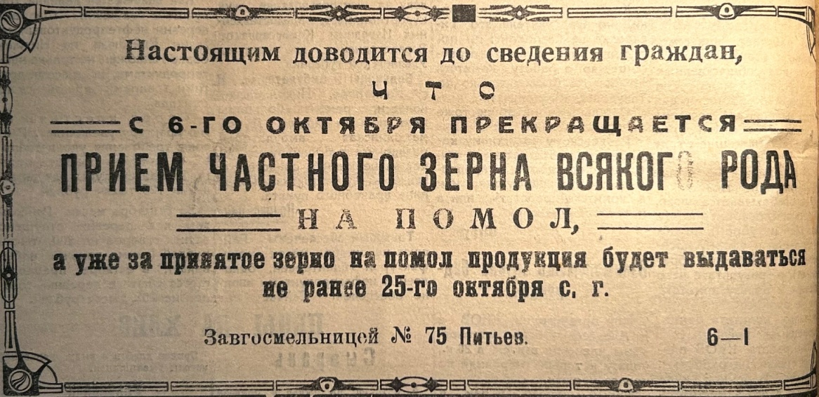
Илл. 5 – Объявление от имени завгосмельницей № 75 Питьева.

Поясним, что директор Сызранского краеведческого музея Марина Валентиновна Питьева имеет к нему отношение. Ее муж Игорь Владимирович приходится родным внуком бывшего заведующего госмельницей № 75 Питьева Ефима Ивановича.

Публикацию подготовила Лидия Куракина.

